Phân tích và thiết kế hệ thống

Hệ thống có duy nhất một tác nhân là người chơi.Sau khi hoàn toàn vào trò chơi thực hiện các chức năng hệ thống đã được yêu cầu trước đó.

**Biểu đồ User Case (User Case Diagram)**

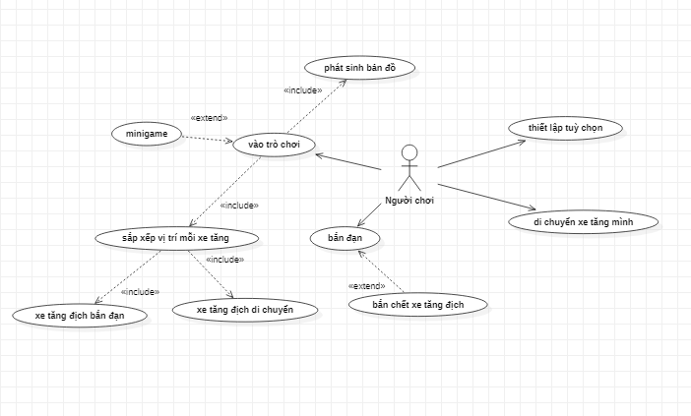

**Đặc tả User Case**

|  |  |
| --- | --- |
| Tên User Case | Vào trò chơi |
| Mô tả tóm tắt | User Case giúp người chơi vào trò chơi chính thức |
| Các dòng sự kiện chính | -Người chơi nhấn vào nút “Start”  -Hệ thống đưa người chơi vào trò chơi chính thức và khởi tạo một số thông tin để người chơi đăng nhập |
| Các dòng sự kiện khác | Nếu người chơi không nhấn nút “Start” thì không thể thực hiện User Case |
| Các yêu cầu đặc biệt | Yêu cầu người chơi ấn nút “Start” |
| Trạng thái hệ thống khi bắt đầu thực hiện User Case | Người chơi nhấn nút “Start” |
| Trạng thái hệ thống sau khi thực hiện User Case | -Hệ thống chuyển màn hình để người chơi đăng nhập thông tin(tên người chơi,tạo hoặc vào server phòng chơi) để chính thức vào trò chơi  -Server phòng chơi chính là địa chỉ ip mạng LAN mà những người chơi dùng  - Người chơi bước vào trò chơi chính thức |
| Điểm mở rộng | Không có |

|  |  |
| --- | --- |
| Tên User | Thiết lập tuỳ chọn |
| Mô tả tóm tắt | Thực hiện cài đặt âm thanh ,chế độ chơi,… |
| Các dòng sự kiện chính | Double chuột vào màn hình |
| Các dòng sự kiện khác | Chỉ thực hiện được khi đã vào phòng chơi |
| Các yêu cầu đặc biệt | Yêu cầu ấn nút “Start”,vào phòng chơi |
| Trạng thái hệ thống khi thực hiện User Case | Hiển thị bảng tuỳ chọn |
| Trạng thái hệ thống sau khi thực hiện User Case | Thiết lập tuỳ chọn thành công |
| Điểm mở rộng | Không có |

|  |  |
| --- | --- |
| Tên User | Di chuyển xe tăng mình |
| Mô tả tóm tắt | User Case giúp người chơi có thể di chuyển xe tăng của mình |
| Các dòng sự kiện chính | Sử dụng chuột hoặc bàn phím để di chuyển xe tăng |
| Các dòng sự kiện khác | Đã tham gia trò chơi với thành viên quy định |
| Các yêu cầu đặc biệt | Yêu cầu nhấn nút “Start” |
| Trạng thái hệ thống khi thực hiện User Case | Người chơi nhấn nút “Start” |
| Trạng thái hệ thống sau khi thực hiện User Case | Xe được dịch chuyển đến vị trí cần đến trên bản đồ |
| Điểm mở rộng | Không có |

|  |  |
| --- | --- |
| Tên User | Phát sinh bản đồ |
| Mô tả tóm tắt | User Case phát sinh bản đồ của trò chơi |
| Các dòng sự kiện chính | -Hệ thống sẽ phát sinh bản đồ theo bốn mùa xuân hạ thu đông  -bản đồ gồm có: cây, cỏ, hoa và các chướng ngại vật. |
| Các dòng sự kiện khác | Nếu người chơi không ấn nút “Start” thì không thực hiện được User Case |
| Các yêu cầu đặc biệt | Yêu cầu người chơi nhấn vào nút “Start” |
| Trạng thái hệ thống khi thực hiện User Case | Người chơi nhấn nút “Start” |
| Trạng thái hệ thống sau khi thực hiện User Case | Hiển thị bản đồ trò chơi |
| Điểm mở rộng | Không có |

**Biểu đồ hoạt động(Activiti Diagram)**

Hoạt động vào trò chơi

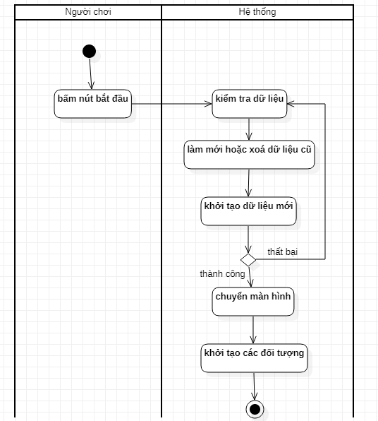

Hoạt động di chuyển xe tăng

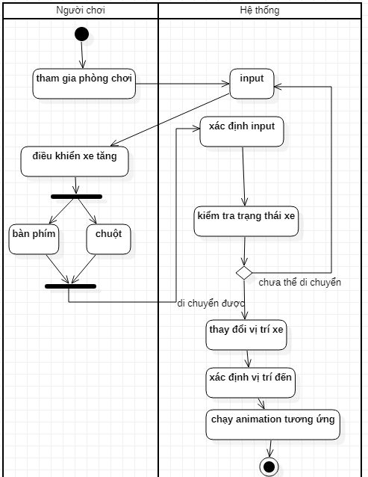

Hoạt động bắn đạn

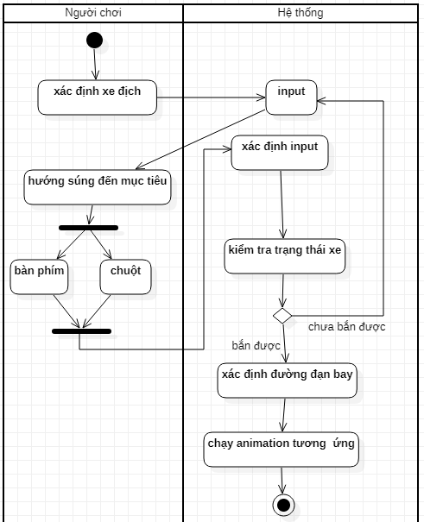

Hoạt động thiết lập tuỳ chọn

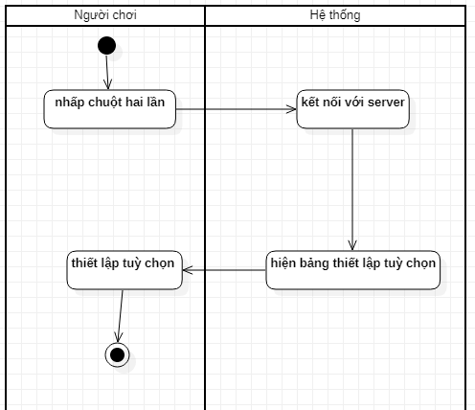

**Biểu đồ tuần tự(Sequence Diagram)**

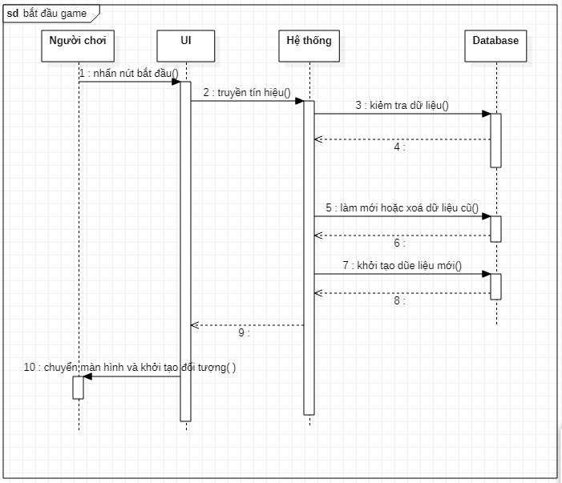

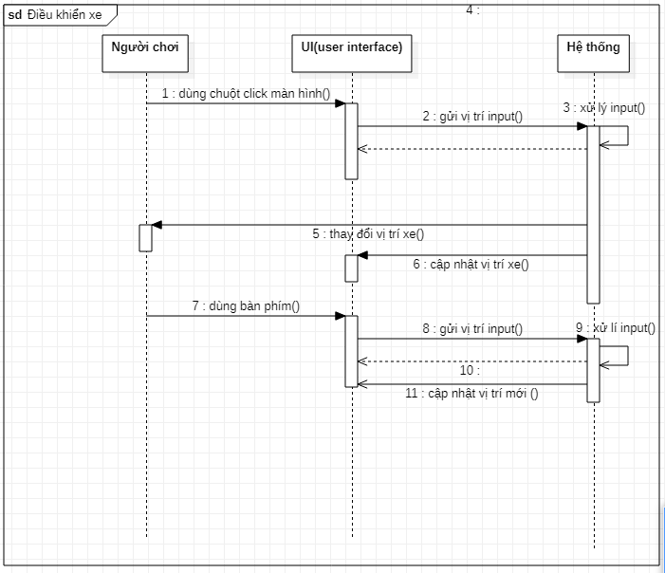

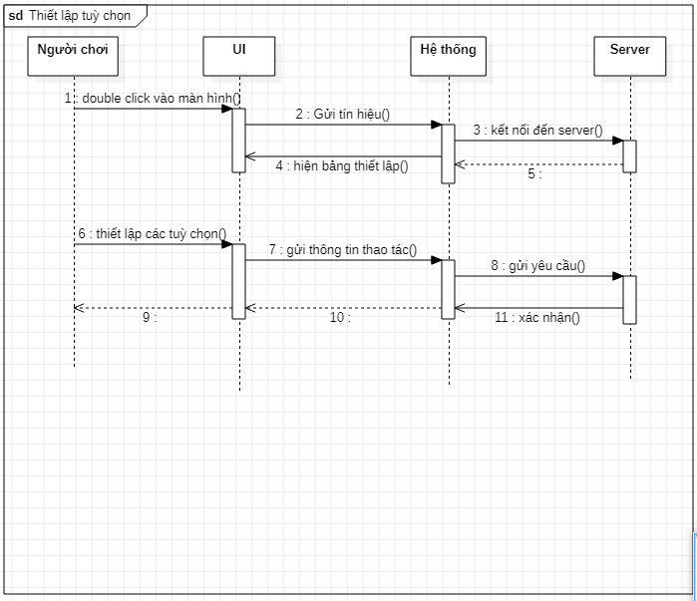

**Biểu đồ trạng thái(State Diagram)**

Nhân vật (xe tăng)

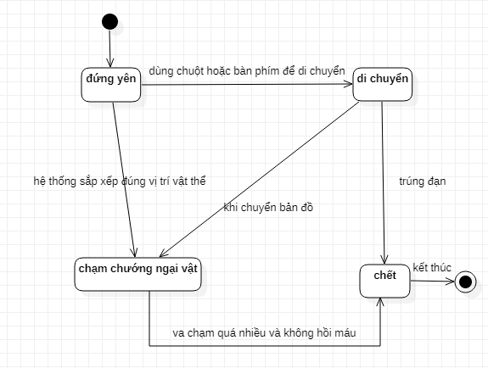

Phòng chơi

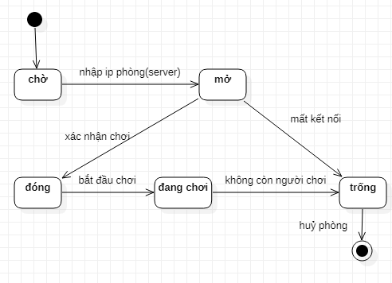

**Biểu đồ thành phần(Component Diagram)**

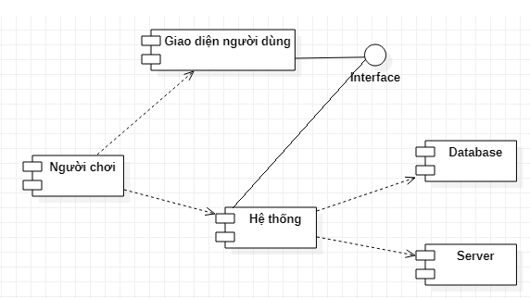

**Biểu đồ triển khai(Deployment Diagram)**

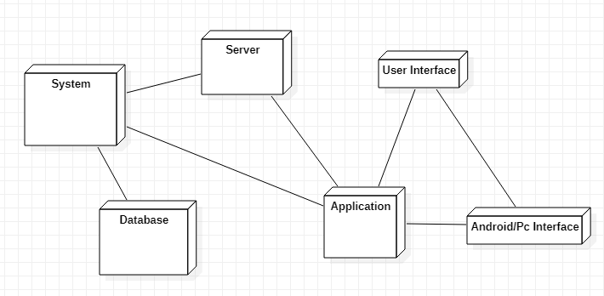

Thiết kế giao diện

Giao diện bắt đầu game



Giao diện vào phòng chơi

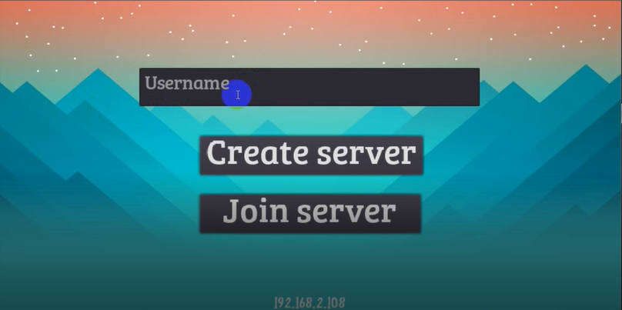

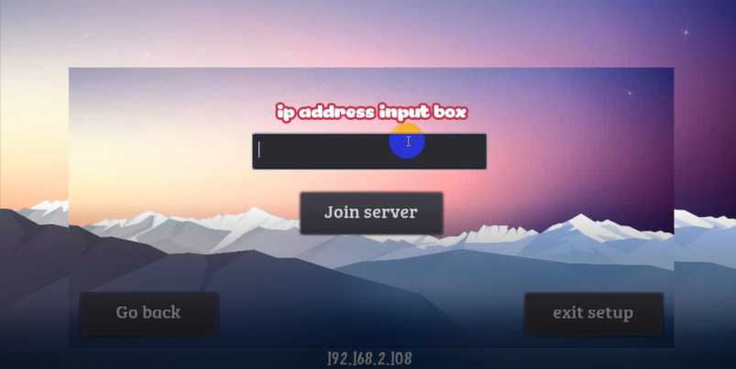

Giao diện thiết lập tuỳ chọn

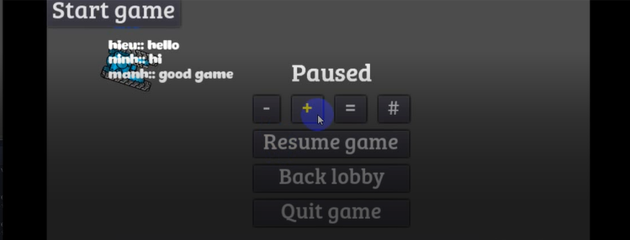

Giao diện bản đồ game

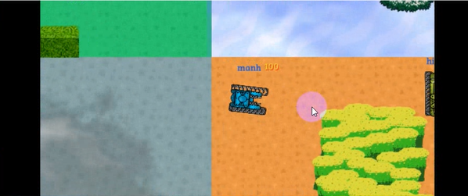

Giao diện minigame

